Санкт-Петербургский государственный университет

Иванова Дарья Сергеевна
Выпускная квалификационная работа

Создание фрагмента анимационного фильма «Первый художник» в игровом движке UnrealEngine5

Уровень образования: бакалавриат
Направление 09.03.03 «Прикладная информатика»
Основная образовательная программа СВ.5078
«Прикладная информатика в области искусств и гуманитарных наук»
Профиль «Прикладная информатика в области искусств и гуманитарных наук»

Научный руководитель:
д.ф.-м.н, профессор
Борисов Николай Валентинович

Консультант:
старший преподаватель
Логдачева Елена Викторовна

Рецензент:
Шишигин Игорь Владимирович

АННОТАЦИЯ
выпускной квалификационной работы

Ивановой Дарьи Сергеевны

Название выпускной квалификационной работы: «Создание фрагмента анимационного фильма «Первый художник» в игровом движке UnrealEngine5»
Содержание выпускной квалификационной работы: целью данной работы является создание фрагмента анимационного фильма с использованием технологии визуализации изображения в реальном времени в игровом движке Unreal Engine 5. В работе освещаются процессы разработки образов персонажей, создания трехмерных моделей, текстурирования, подготовки моделей к анимации, сборка проекта и сцен в движке, настройка света, а также вывод финального видео. В процессе работы использовались программы Autodesk Maya, Blender, Pixologic ZBrush, Substance Painter, Unreal Engine 5, World Creator 2 и Adobe Photoshop. Все используемые программы имеют бесплатную или учебную лицензию на их использование.

Автор работы ___________________ _____________________________
подпись (фамилия, имя, отчество)

Руководитель работы ____________ _____________________________
подпись (фамилия, имя, отчество)

Оглавление

АННОТАЦИЯ 2
Оглавление 3
Определения 4
Введение 7
1. Препродакшн 9
1.1. Разработка идеи анимационного фильма 9
1.2. Описание локации 10
1.3 Поиск референсов 10
1.4 Концепт-арт персонажа 14
1.5 Сюжет и создание раскадровки 16
2. Продакшн 19
2.1 Моделирование персонажа по концепту 19
2.2 Создание hi-poly модели 20
2.3. Создание low-poly модели на базе hi-poly модели 21
2.4 Развертка 23
2.5 Текстурирование 24
2.6 Риггинг 25
2.7 Анимация 27
2.8 Создание объектов окружения по референсам 30
2.9 Настройка локации и сборка сцены в Unreal Engine 32
2.10 Секвенсор 36
3. Постпродакшн 37
3.1 Рендеринг и вывод финального изображения 40
Заключение 42
Использованные источники 43

Определения
В настоящем отчете о выпускной квалификационной работе применяют следующие термины с соответствующими определениями:
Референс (англ. reference – справка, сноска) – вспомогательное изображение: рисунок или фотография, которые художник или дизайнер изучает перед работой, чтобы точнее передать детали, получить дополнительную информацию, идеи.
Препродакшн (англ. – preproduction) – предварительная разработка перед началом производства самого контента.
Мудборд (англ. – mood board) – это тип визуальной презентации или коллаж, содержащий изображения, текст и образцы объектов в композиции. Он служит для передачи главной идеи, ощущений и дизайна проекта.
Раскадровка (англ. – storyboarding ) – это последовательность рисунков, служащая вспомогательным средством при создании фильмов. Она помогает визуально представить, каково видение режиссера, каким образом снимать фильм.
Скульптурное моделирование (скульптинг) – вид изобразительного искусства, произведения которого имеют объёмную форму и выполняются с помощью специального программного обеспечения, посредством инструментов которого возможно производить различного рода манипуляции над 3d моделями.
Геометрия (меш, сетка) – совокупность вершин, рёбер и полигонов, которые составляют один 3D объект.
Вертекс – в компьютерной графике: вершина, структура данных, которая описывает точку в пространстве.
Полигон – совокупность вершин и рёбер, которые определяют форму многогранного объекта в трёхмерной графике.
Топология – порядок формирования полигонами 3D модели.
Ретопология – изменение топологии объекта.
Текстурная карта (текстура, карта) – изображение, накладываемое на трехмерную модель.
Текстурирование – процесс создания и наложения текстур на модель.
Концепт-арт (концепт) – направление в искусстве, предназначенное для того, чтобы визуально передать идею произведения, но не форму или внешние атрибуты.
Развертка (UV-map) - поверхность трехмерной модели, развёрнутая на плоскости, на которую проецируется двухмерное изображение (текстура).
Ассет (англ. – Asset) – цифровой объект, часть игрового контента. К ассетам относятся все данные, используемые и обрабатываемые компьютерной игрой: 3d модели, текстуры и т.д.
Софт (англ. сокращенно – software) – приложение или программное обеспечение
Игровой движок (англ. game engine) – базовое программное обеспечение компьютерной игры.
Рендер или рендеринг (англ. – render) – процесс получения изображения, иными словами – визуализация.
Высокополигональная модель (англ. hi-poly) – высокодетализированная модель с большим количеством полигонов, содержит от 1-3 миллионов полигонов.
Низкополигональная модель (англ. low-poly) – слабодетализованная модель с маленьким количеством полигонов, от 5-10 тысяч полигонов.
Пайплайн (англ. pipeline - трубопровод) – цикл разработки чего-либо.
Шейдер (англ. shader «затеняющий») – компьютерная программа, предназначенная для исполнения процессорами видеокарты. Шейдеры составляются на одном из специализированных языков программирования и компилируются для графического процессора.
Карта высот (англ. – height map) - двумерный массив, каждый элемент которого интерпретируется как высота.
Риггинг – процесс подготовки персонажа к анимации, включающий создание и размещение внутри трёхмерной модели виртуального скелета - набора костей, установления иерархической зависимости между ними и значений возможных трансформаций для каждой из этих костей.
Пропс (англ. – props) – это готовый 3д объект, как правило, небольших размеров, используемый для наполнения игрового уровня. Примеры: камни, фонари, столбы и т.д.

Введение
Первый анимационный фильм под названием «История игрушек», полностью созданный с использованием трехмерной графики, вышел в 1995 году. Многие думали, что фильм обречен на провал, но произошло обратное - работа получила всемирную славу и признание. В современном мире трехмерная графика присутствует повсюду. Мы сталкиваемся с ней ежедневно: создаются компьютерные игры, анимационные фильмы, реалистичные архитектурные модели; также трехмерное моделирование используется в науке, в промышленности. Этот список можно продолжать еще очень долго, что говорит о действительно огромном потенциале использования этого инструмента.
Каждый год с увеличением вычислительной мощности компьютеров открываются новые возможности для создания трехмерной графики. Однако, с повышением реалистичности изображения прямо пропорционально требуется увеличение вычислительной мощности машины. За каждым реалистичным трехмерным кадром в фильме стоят множественные часы вычислений и рендеринга. В последнее время же вперед выходит новая технология визуализации – это технология вывода изображения в реальном времени, Real-time Rendering. Преимуществами данной технологии являются: отображение финального вида сцены в реальном времени, возможность вносить правки на любом этапе производства, динамичная расстановка освещения и изменение любых параметров в настоящий момент.
В качестве выпускной квалификационной работы мной разрабатывается фрагмент анимационного фильма с использованием технологии RealTimeRender, в игровом движке UnrealEngine5 от Epic Games. Актуальность данной темы обусловлена прогрессивным развитием компьютерных технологий в киноиндустрии в последнее время. 3D сегодня активно используется при создании мультфильмов и при проектировании современных компьютерных видеоигр.
В современной индустрии кинематографа весь процесс создания фильма делится на три основных этапа: Препродакшн, Продакшн, Постпродакшн.
Препродакшн подразумевает собой предварительную подготовку к созданию продукта, в этот этап входят разработка сюжета, создание аниматика и раскадровки, зарисовка концепт-артов персонажей и окружения, сбор референсов, и т.д.
Продакшн – это непосредственно создание всех моделей персонажей и окружения по имеющимся концептам, создание текстур и сцен, работа со звуком, расстановка объектов и освещения в сцене и рендеринг «сырых» кадров для последующей обработки.
Постпродакшн включает в себя работу с выведенными кадрами, делается цветокоррекция, наложение эффектов, сведение аудио и видео слоев, а также вывод финального аудио-видео продукта.

1. Препродакшн
Данная глава посвящена в первую очередь разработке идеи и сюжета, а также поиску референсов и концептов окружения и персонажа для фрагмента анимационного фильма по авторскому сценарию под названием «Первый художник». Этот этап работы известен также как предварительная разработка или preproduction(англ.).
Этап предварительной разработки в данной работе включает в себя следующие основные задачи:
1. Разработка идеи анимационного фильма
2. Поиск референсов
3. Разработка сюжета и создание раскадровки
4. Зарисовка концепт артов
Главным этапом preproduction-а является постановка сюжетной линии и создание раскадровки, которая необходима, чтобы еще на самых ранних этапах работы отобрать все, что необходимо для сюжета и исключить ненужное. Детально проработанный preproduction помогает грамотно выстроить ход разработки и в первую очередь нужен для того, чтобы определить ключевые особенности и потребности проекта еще до начала производства ассетов.

1.1. Разработка идеи анимационного фильма
Первым этапом работы над проектом является создание основной идеи и описания локации. Данный этап необходим в первую очередь для того, чтобы еще перед поиском референсов понимать визуальный стиль и сеттинг анимационного фильма.
В данном случае используется авторский сценарий. Ключевая идея заключается в том, чтобы показать невзрачные и покинутые земли, на которых нет и следа живого. И как одинокий человек – первый художник – оживляет окружающий его мир, наделяя его цветом. Вся работа выполнена в реалистичном визуальном стиле. При этом сеттинг подразумевает, что действие происходит не в наше время, а в далеком прошлом.

1.2. Описание локации
Отличительной особенностью является создание сразу двух сцен на базе одной локации, олицетворяющих мрачный вид до и оживленный после прихода художника. Локация представляет собой сеть скалистых островов. В начале действия это бесплодный остров, у которого отсутствуют пляжи, высокие деревья и густые леса. Он окружен темными, практически черными водами. Все вокруг покрыто густым туманом, общая атмосфера сцены мрачная и унылая.
К концу фрагмента анимационного фильма среди отвесных скал острова буйствуют огромные первобытные папоротники и бамбуковые леса. Весь архипелаг покрыт зеленью, в сцене много насыщенных красок и цветов. Небо голубое и чистое, оно отражается в ярко-сине море. На самой вершине острова появляется деревянная буддийская пагода с традиционной резной крышей. В данной локации открывается живописный вид, а атмосфера у данной сцены безмятежная и счастливая.

1.3 Поиск референсов
После разработки ключевой идеи и описания локации следующим по значимости этапом идет поиск референсов и концептов окружения. Данная задача включает в себя поиск, как существующих примеров схожих локаций в других проектах, так и поиск концептов от независимых художников с арт-площадок.
Сами референсы и концепты нужны в первую очередь для выявления атмосферы, визуального стиля и проработки основных окружающих объектов. Также они помогают определить цветовую гамму локации и правильно подобрать нужную композицию.
В данной работе основным источником референсов послужили:
- Работы 3D и 2D художников, взятые с интернет-арт-площадок Artstation
- Реальные предметы и изделия, созданные человеком
- Другие независимые источники, со схожей стилистикой, взятые с интернет площадки Google Pictures и YouTube
Набор референсов помогает сформировать новый образ, исходя из уже существующих персонажей или окружения. Позволяет определить тонкости образа персонажа, какие черты, формы и линии придают ему тот или иной характер.
Главным отличием проекта является создание сразу двух сцен на базе одной локации. Данные сцены олицетворяют вид до и после прихода художника. Основным идейным вдохновителем для локации является видеоигра Dear Esther, разработанная независимой студией The Chinese Room. Визуальный стиль данной игры очень симпатизирует своей скалистой и горной тематикой, а действие проходит на Внешних Гебридских островах и именно поэтому референсы локаций из этой игры были включены в список.
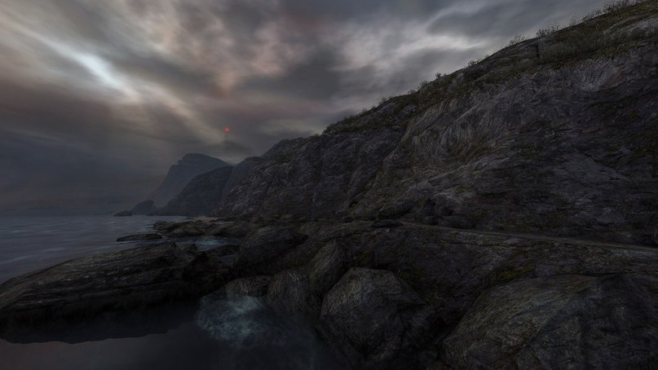
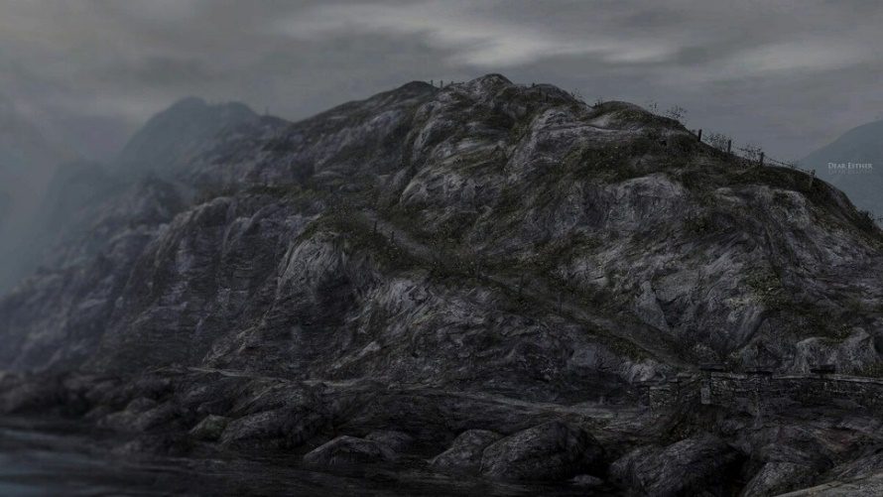
Рис.1.Кадры из «Dear Esther»
Монохромная живопись тушью отражает ключевую атмосферу первой сцены и грамотно передает цветовую гамму будущей локации. Также на них отчетливо видна монументальность горных массивов, которые передают ощущение малой значимости персонажа на их фоне. В качестве референсов были использована серия пейзажей Сюбуна Тэнсё, известного японского дзэнского художника-монаха и скульптора периода Муромати.
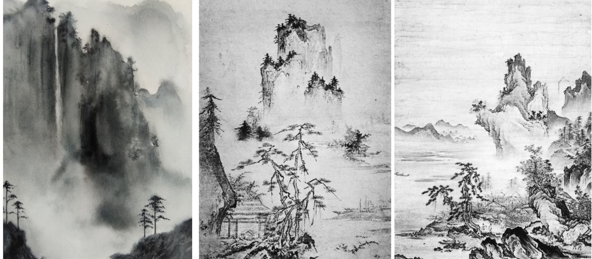
Рис.2.Живопись тушью: серия пейзажей Сюбуна Тэнсё
В качестве основных референсов окружения для второй сцены были выбраны фотографии реально существующих - национального лесного парка в городском округе Чжанцзяцзе и национального лесного парка Swallow Rock, которые передают нужную цветовую гамму и визуальный стиль, что будут необходимы в будущем для создания схожего по атмосфере окружения. Также в этой сцене было решено добавить буддийскую пагоду, референсами для которой послужило святилище Кумано Нати Тайся.
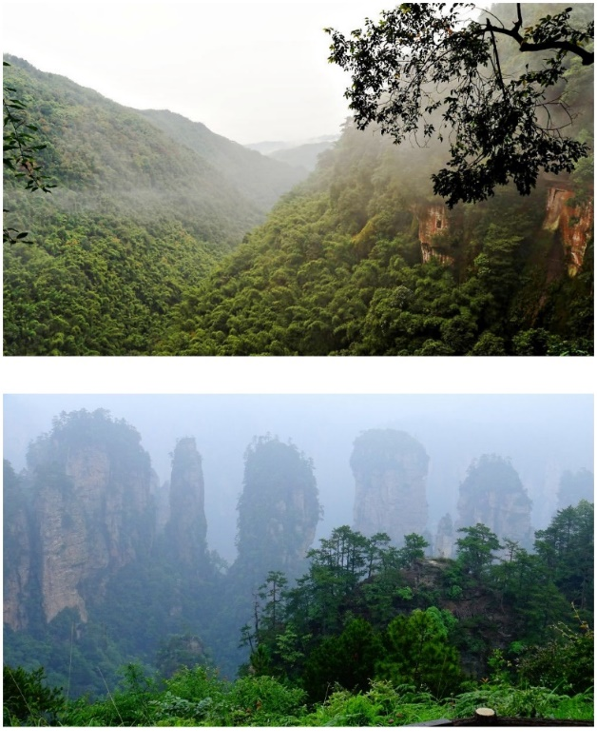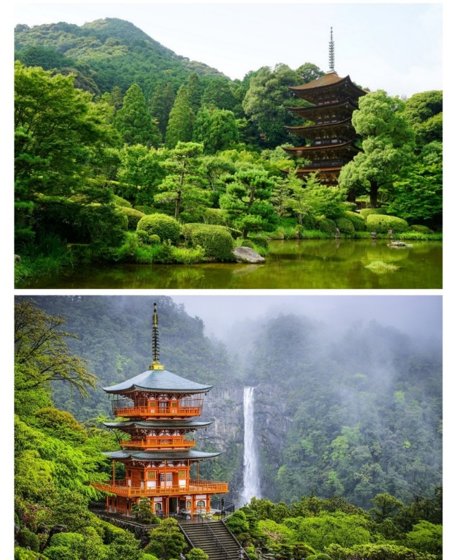
Рис.3.Реальные примеры леса Рис.4.Буддийская пагода на острове
Для более подробного визуального описания проекта было принято решение создать несколько мудбордов. Мудборд представляет собой коллаж из некоторого количества концептов со схожей тематикой. Прежде всего, необходимо решить, какую программу использовать для создания мудборда. Их существует довольно большое количество: Adobe Photoshop, Pinterest, PureRef, Miro и другие. В данном случае решено было воспользоваться программой PureRef. Она проста в использовании и интуитивно понятна, также имеет широкий набор инструментов необходимых для создания информативных досок и коллажей.
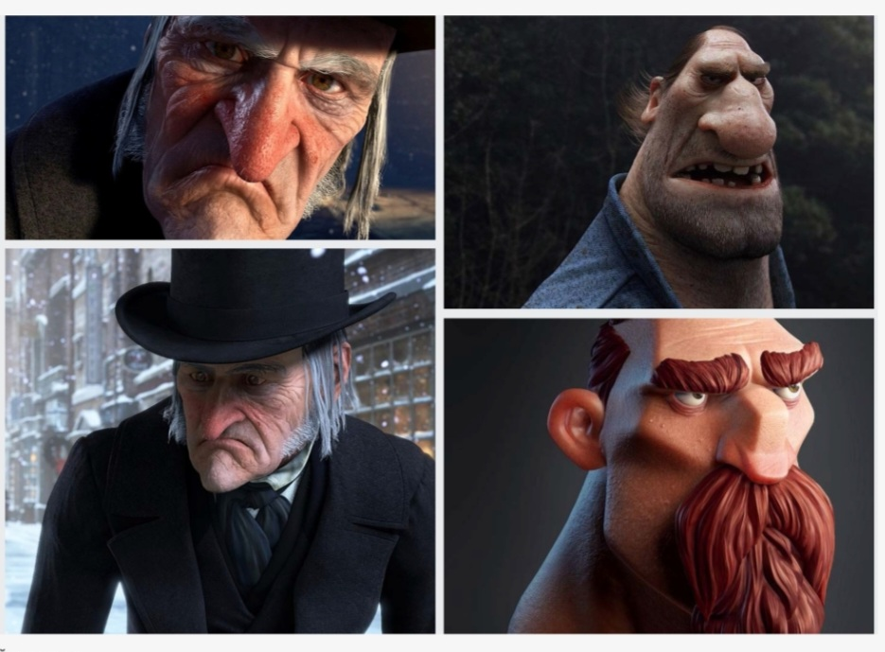
Рис.5.Цветовая гамма
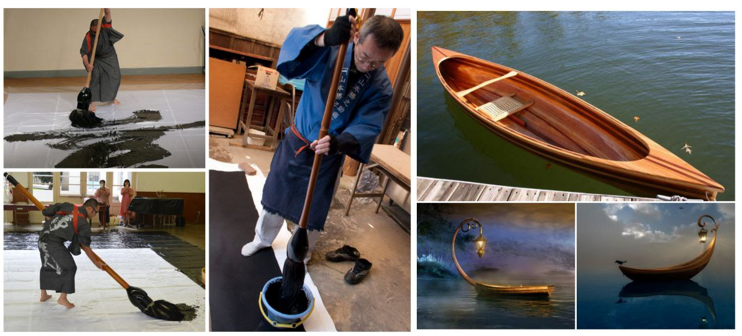
Рис.6.Элементы окружения
Создание мудборда позволило увидеть все необходимые детали композиции и окончательно определиться с сеттингом, атмосферой и ключевыми визуальными особенностями разрабатываемой локации. Этап поиска референсов и концептов можно считать завершенным.

1.4 Концепт-арт персонажа
После того как были сформированы основные черты персонажа и собрано достаточное количество референсов, начинается процесс создания концептов. Персонаж представляет собой пожилого мужчину азиатской внешности. Он должен выглядеть худым и возрастным, но при этом достаточно гибким и крепким. В качестве основных референсов для персонажа были взяты фотографии японских рыбаков с бакланами.
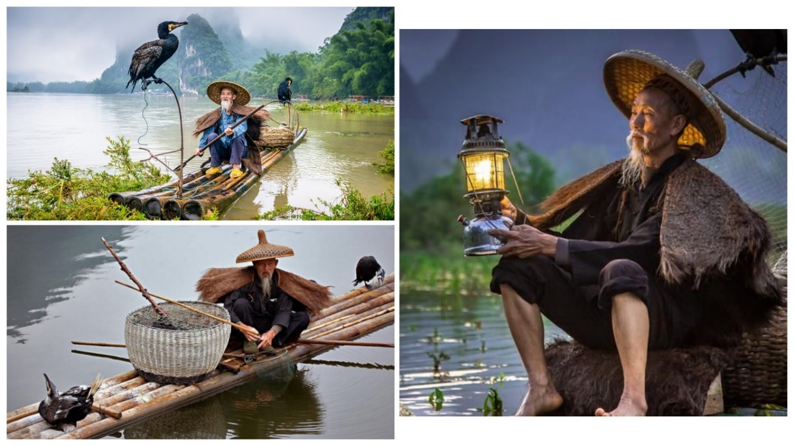
Рис.7.Фото японских рыбаков с бакланами
Далее, в программе Adobe Photoshop был нарисован и обработан финальный концепт арт, на основе которого в дальнейшем будет создаваться трехмерная модель

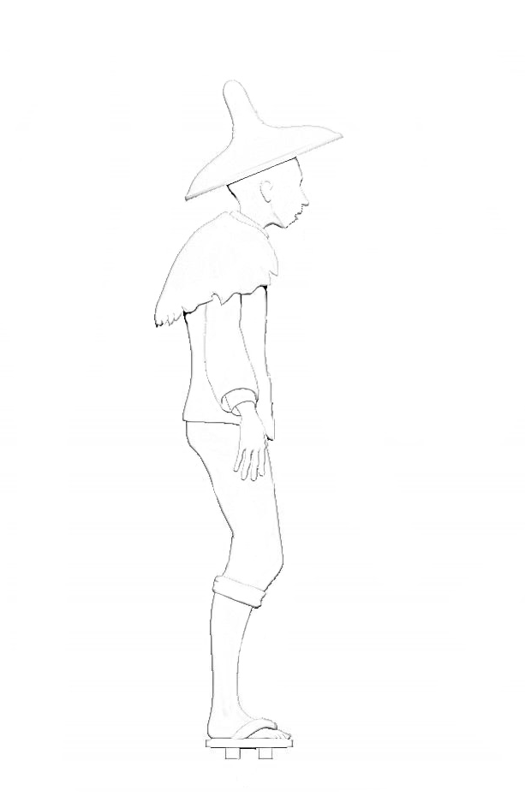
Рис.8.Финальный концепт-арт
Финальная трехмерная модель может отличаться от концепта, в зависимости от необходимости замены некоторых деталей в модели, которые не состыкуются с концептом или невозможны в реализации.

1.5 Сюжет и создание раскадровки
Сюжет данной работы разворачивается вокруг персонажа – пожилого мужчины азиатской внешности, единственного человека в сером невзрачном мире. Этот персонаж – одинокий художник. Всю свою жизнь он плывет на лодке по бескрайней реке из чернил. Его окружают пустынные и мрачные земли, на которых нет и следа живых существ. Художник служит лишь одной цели: нарисовать мир вокруг себя, и наделить его цветом и жизнью. Фрагмент анимационного фильма показывает, как художник натыкается на очередной покинутый сумрачный остров и приступает к исполнению своих обязанностей. Он причаливает к затерянному в бескрайних водах острову, и, благодаря своей кисти, наделенной магией, окрашивает и оживляет остров. Вдохновением для данного проекта послужили анимационные картины на схожую тематику и китайская живопись тушью.
После того как основной сюжет будет собран, ему требуется проработка. Чтобы максимально эффективно достичь требуемого результата создается раскадровки, основная цель которой – определить четкое направление повествования.
Раскадровка – это последовательность эскизов, предназначенных для обеспечения визуального ориентира для ключевых сцен в анимированной графике. Это одна из самых необходимых частей в preproduction-е, поскольку именно на этом этапе выбираются покадровые локации, устанавливаются приблизительные ракурсы камеры, набрасываются все действия и сцены, которые будут необходимы для дальнейшей работы, понимания мыслей и идей автора.
При создании раскадровки были определены элементы окружения, необходимые сцены, и действия в них. Подобный алгоритм работы позволяет на ранних этапах сэкономить огромное количество временных и рабочих ресурсов в будущем, что повышает эффективность производства.
Раскадровка была реализована в виде скетча в программе Adobe Photoshop.
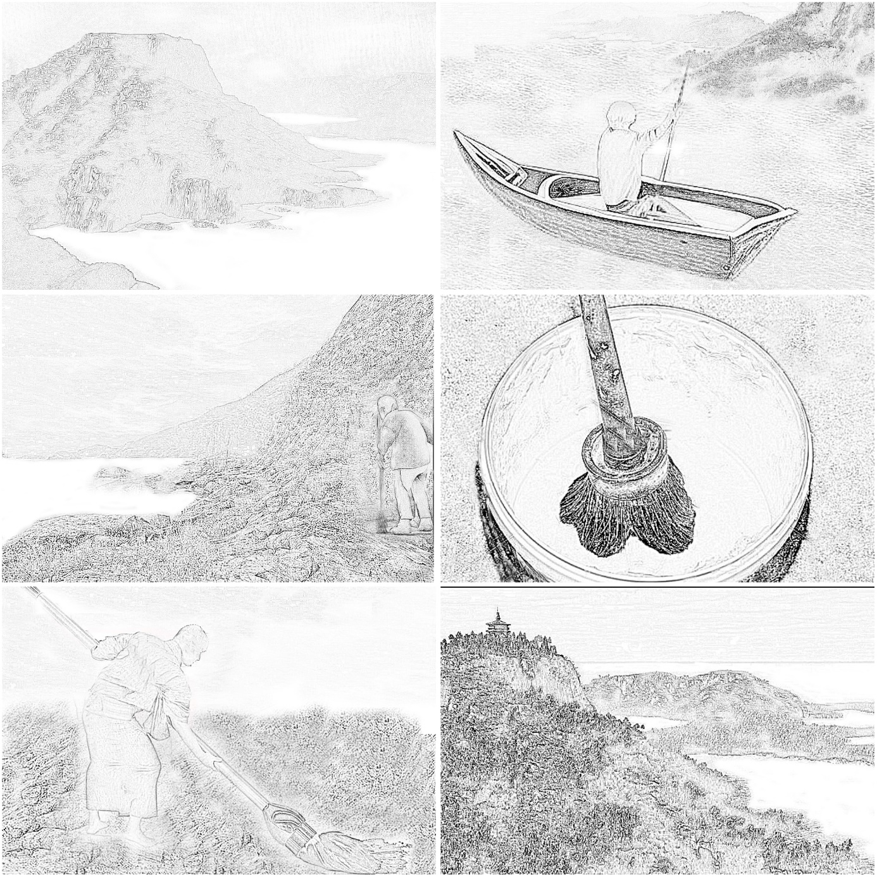
Рис.9.Раскадровка фрагмента анимационного фильма

2. Продакшн
Продакшн – это основная и наиболее длительная часть работы. К этому этапу относят весь процесс, который ведет к созданию материалов, необходимых для проекта. В данном случае по завершении этапа продакшна должны быть созданы все требуемые материалы, такие как: модели персонажей и окружения, их текстуры и материалы, локация в игровом движке Unreal Engine, собранные сцены помещений в этом же игровом движке, анимация.

2.1 Моделирование персонажа по концепту
Имея концепт главного персонажа можно приступать к созданию его 3D-модели. На протяжении долгого времени существует устоявшийся пайплайн создания 3D-моделей, который состоит из моделирования hi-poly модели, создания low-poly на ёё основе с помощью инструментов ретопологии, создания UV-развертки, создания карт нормалей и дальнейшего текстурирования модели. Этот подход является стандартом индустрии, поскольку он значительно повышает производительность и оптимизацию за счет использования карт нормалей, которые, условно говоря, запоминают как свет отражается от высокополигональной модели и проецируют это на низкополигональную модель. Благодаря этому будет получена low-poly модель с минимальным количеством полигонов, но с визуальным эффектом высокой детализации.

Рис.10.Созданный раннее концепт персонажа

2.2 Создание hi-poly модели
В данной работе используется самый популярный софт для высокополигонального скульптинга «Pixologic Zbrush». Главная особенность данного программного обеспечения - имитация реального скульптурирования при помощи динамичных кистей с задаваемой жесткостью, настраиваемой фактурой, механикой работы и т.д. Полигоны и вертексы в «Zbrush» настолько плотные, что они тянутся, как цифровая глина. Благодаря этому можно создавать органичные и плавные формы персонажей, как из пластилина.
При создании высокополигональной модели задаются предварительные габариты персонажа, основные формы, фаски, линии, углубления и неровности, которые могут пригодиться при последующем моделировании. В процессе работы некоторые детали и пропорции фигуры были изменены с учетом анатомии. При работе в основном были использованы кисти: Move, Dam Standard, Clay и функция DynaMesh, которая делает сетку равномерной.
Рис.11.Высокополигональная модель персонажа
После создания hi-poly модели следует процесс ретопологии, т.е. создание low-poly модели на базе hi-poly модели с целью оптимизации и упрощения работы с ней на дальнейших этапах.

2.3. Создание low-poly модели на базе hi-poly модели
Для того, чтобы упростить модель и уменьшить количество полигонов нам нужно создать легкую low-poly. Low-poly — это модель с низкой детализацией и малым количеством полигонов.
Для создания low-poly модели был выбран софт для работы с трехмерной графикой «Autodesk Maya». Выбор аргументируется тем, что данная программа обладает широким набором инструментов для анимации, интуитивно понятным интерфейсом и считается стандартом индустрии, с которым работают почти все студии в мире.
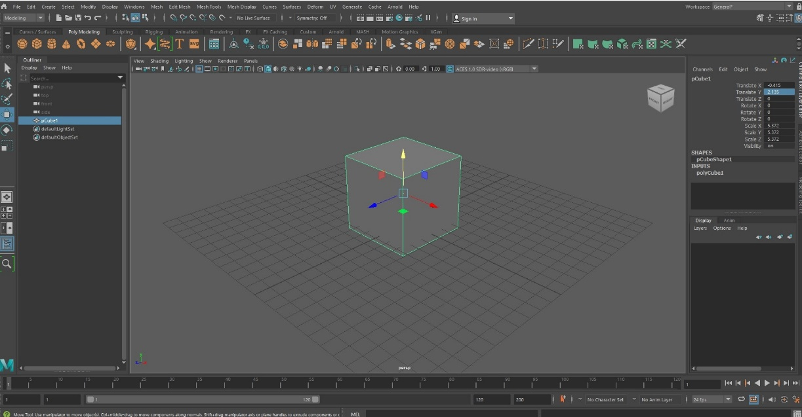
Рис.12.Интерфейс Autodesk Maya
Создание low-poly модели начинается с экспорта скульпта из «Zbrush». Далее, наша задача - создать абсолютно новую сетку с минимальным количеством полигонов поверх текущей, используя инструменты «Autodesk Maya». Для этого в основном использовались такие инструменты, как «Quad Draw» и «Multicut».
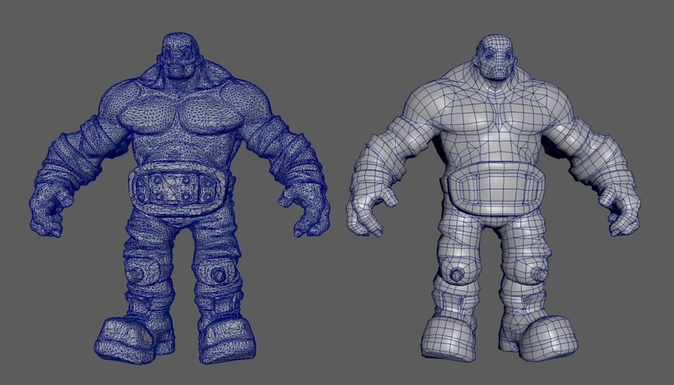
Рис.13.Пример: Слева — hi-poly модель, а справа — low-poly модель
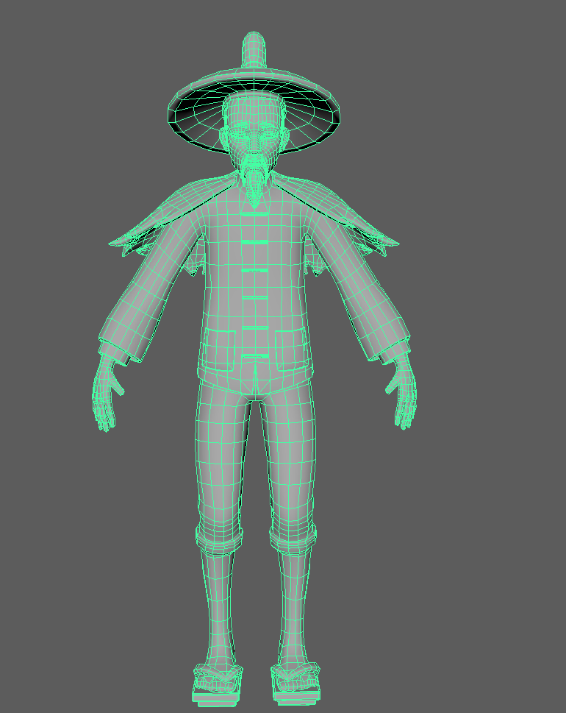
Рис.14.Низкополигональная модель персонажа в программе «Autodesk Maya»

2.4 Развертка
По определению, любая 3D-модель состоит из полигонов, которые образуют трехмерную фигуру. На любой объект в трехмерном редакторе можно наложить материал, настроить его цвет и блик, но текстуры не могут быть наложены на 3D-модель до тех пор, пока у неё нет развертки. Условно говоря, UV-развертка переносит объемные формы на плоскость для того, чтобы на них можно было нанести текстуру. Процесс схож с принципом оригами, но только в обратном порядке.
Рис.15.Финальный вариант UV развертки
UV-развертка делается для low-poly моделей вручную в классических программах для 3D моделирования. В моём случае, также был использован софт «Autodesk Maya».
Далее, нам нужно перенести все детали с hi-poly и скульпта на low-poly модель. Для этого обе модели были экспортированы в программу «Substance Painter», где для низкополигональной были созданы карты normal, ambient occlusion, roughness. Благодаря этому более «простая» модель имеет практически такой же облик, как и высокополигональная. В итоге в игровом движке будет low-poly модель с минимальным количеством полигонов, но выглядеть она будет так, как будто на ней есть все эти детали.

2.5 Текстурирование
Для данной задачи был выбран софт под названием «Substance Painter», который является стандартом в игровой индустрии, в производстве кино, модной индустрии и архитектуре. В производстве анимационного фильма данная программа позволяет запекать все необходимые текстуры. Запекание в компьютерной графике — это процесс переноса сложных эффектов в статичную форму для оптимизации.

Рис.16.Модель с наложенными текстурами
Самый главный плюс использования данной программы заключается в разнообразии стандартных материалов, которые подойдут к любому объекту; масок, адаптируемых к любой форме; кистей, настраиваемых прямо в процессе работы. Всё это даёт возможность получить реалистичных готовых персонажей и любых других моделей.
Процесс создания текстур завершен, модель персонажа можно считать полностью законченной. Далее, полученная модель импортируется в игровой движок Unreal Engine 5.

2.6 Риггинг
Риггинг (rigging) — это подготовка 3D-модели персонажа к анимации. Суть данного процесса состоит в создании и размещении внутри трёхмерной модели «виртуального скелета» с набором «костей» или «суставов» и систем управления персонажем или объектом, а также инструментов автоматизации.
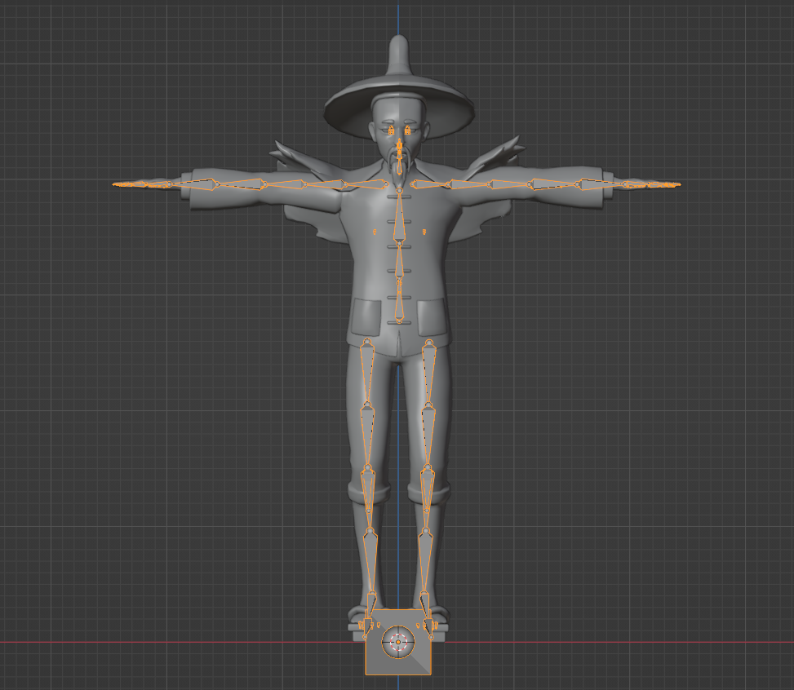
Рис.17.Скелет главного персонажа
В 3D графике анимация выполняется при помощи установки ключевых кадров (ключей) - главных поз объекта на определенных кадрах, а все положения в промежуточных кадрах между ключами программа достраивает сама. Программа легко справляется с монолитными объектами, когда ничего внутри него не должно двигаться. Однако при работе с 3D моделями живых существ, где присутствуют довольно сложные деформации, можно столкнуться с множеством проблем. Например, очень легко сломать их форму
Для упрощения анимации была придумана концепция управляющих элементов, за которыми бы следовали определенные вершины - их назвали костями. А все кости - скелетом, по аналогии со скелетом живых существ. Смысл риггинга - сделать скелет, которым аниматор сможет удобно манипулировать объектом, а после этого поддерживать этот скелет, улучшать его.
Скелетную анимацию применяют разработчики компьютерных игр, а также мультипликаторы и создатели трехмерных роликов. Она дает возможность управлять движениями и мимикой персонажа за счет манипулирования отдельными костями и суставами, мышцами на лице.
Создание скелета начинается с инструментов Armature: они позволяют создавать и перемещать кости — высокие пирамиды, которые можно вращать, увеличивать или уменьшать, перемещать по телу модели. Первые кости рекомендуется установить на место позвоночника — так легче добиться правильного расположения остальных элементов скелета. Затем нужно создать цепочки костей рук, таза и нижних конечностей. Кости и суставы взаимосвязаны между собой. Например, локтевой сустав при сгибании увлекает кости кисти и предплечья. Чтобы настроить деформации тела при движении, модели в Blender к каждой кости привязывается определенный набор вершин с определенным коэффициентом влияния (весом) на данные точки.
Далее настраиваются специальные функции контроллеры, благодаря которым упрощается процесс анимирования. В настройках костей и контроллеров были выставлены ограничители положения, вращения или увеличения, делается это для того, чтобы в определенных позах кости не деформировались наружу или не перемещались дальше логически позволяющего значения.

2.7 Анимация
Риггинг, так же, как и анимация создавались в программе Blender. Анимация основывается на расстановке ключевых кадров: движение разбивается на фазы, определяются основные точки – начальное положение, пики движения (наибольшие изменения значения атрибутов вращения, перемещения, масштабирования), финальная поза. В каждом ключевом кадре с помощью манипуляций с контроллерами выстраивается определенная поза, затем программа автоматически просчитывает промежуточные положения.
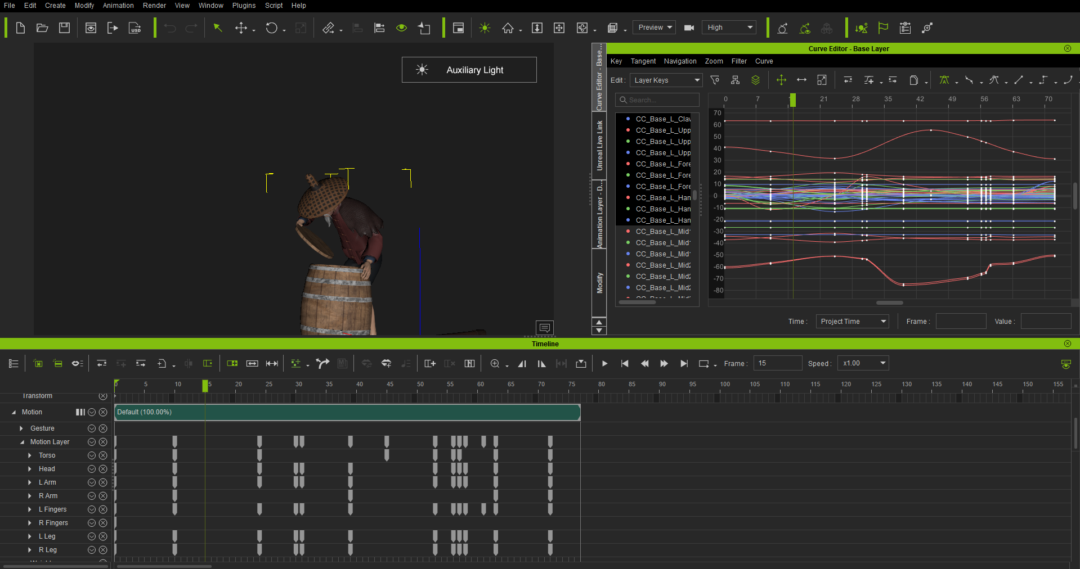Рис.18.Пример ключей анимации
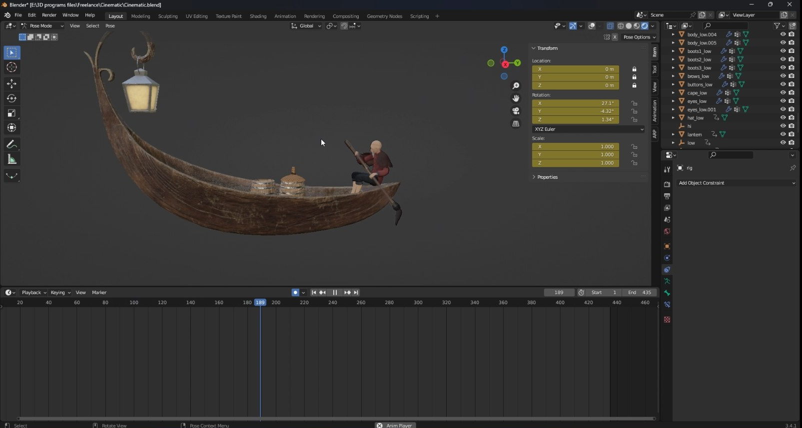
Рис.19.Пример анимации главного персонажа
При создании анимации использовались 12 принципов, сформулированных аниматорами студии Disney Олли Джонстоном и Фрэнком Томасом. Они говорят о необходимости соблюдения законов физики – точнее, способах создания иллюзии их соблюдения, а также сценичности, привлекательности персонажей, важности понимания художником анатомии и композиции.
В начале для каждой сцены была создана блочная анимация – в соответствии с таймингом выстроены ключевые кадры без переходов между ними. Затем создавались промежуточные кадры (passing positions), уточнялась форма кривых. Наконец, были добавлены эффекты, необходимые для создания реалистичной анимации. Путем интерполяции с заданной кривизной была создана математически корректная, плавная анимация.
Важным аспектом в процессе создания анимации является расстановка камер, так как из-за неправильно выбранного ракурса некоторые элементы во время анимации могут скрываться за другими, или же силуэт персонажа не будет считываться. Следовательно, перед началом полного внедрения анимации в движок Unreal Engine следует выставить и настроить камеру для каждого ракурса. После доработки анимации до финального вида и настройки камер добавляются все требуемые элементы окружения.
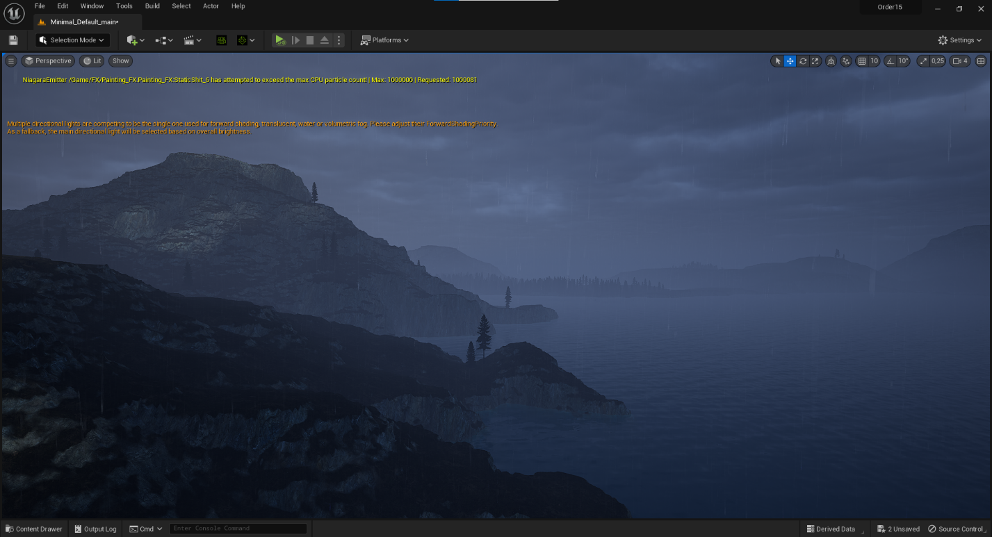
Рис.20.Ракурс камеры в игровом движке

2.8 Создание объектов окружения по референсам
После создания персонажа необходимо создать окружение, соответствующее идее анимационного фильма. В данном случае, основываясь на созданной ранее раскадровке и собранных концептах, необходимо смоделировать среду, которая должна создавать ощущения, соответствующие атмосфере Восточной Азии и фэнтези. Собрав определенный набор референсов, можно комбинировать стиль и геометрию объектов, но главная задача - правильно передать стилистику и атмосферу.
Процесс моделирования каждого объекта окружения идентичен друг другу, поэтому ниже будут описаны все этапы только одного из объектов, а именно кисти художника. Другие модели были разработаны аналогичным образом.
Сначала проводится сбор референсов, т.е. фотографии и видео, которые используются в качестве основы для создания 3D-моделей. Затем, на основе референсов создается hi-poly модель кисти. Далее на базе hi-poly модели происходит создание low-poly модели.
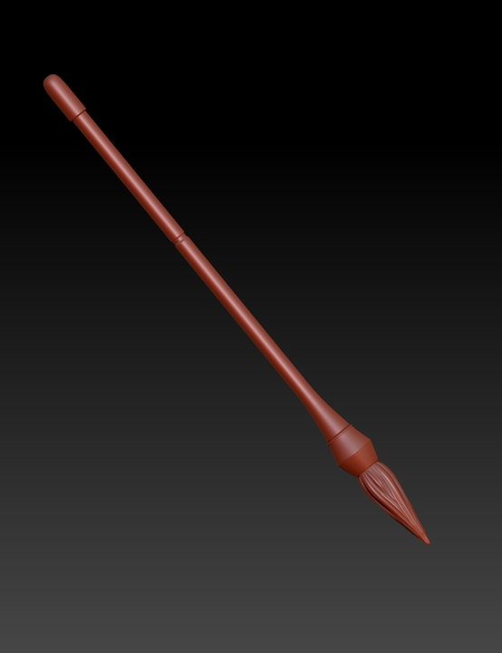
Рис.21.Слева — hi-poly модель, а справа — low-poly модель кисти
После этапа моделирования для низкополигональной модели создаётся UV-развёртка. Для разворачивания моделей, так же, как и в случае с персонажем, был использован софт «Autodesk Maya».
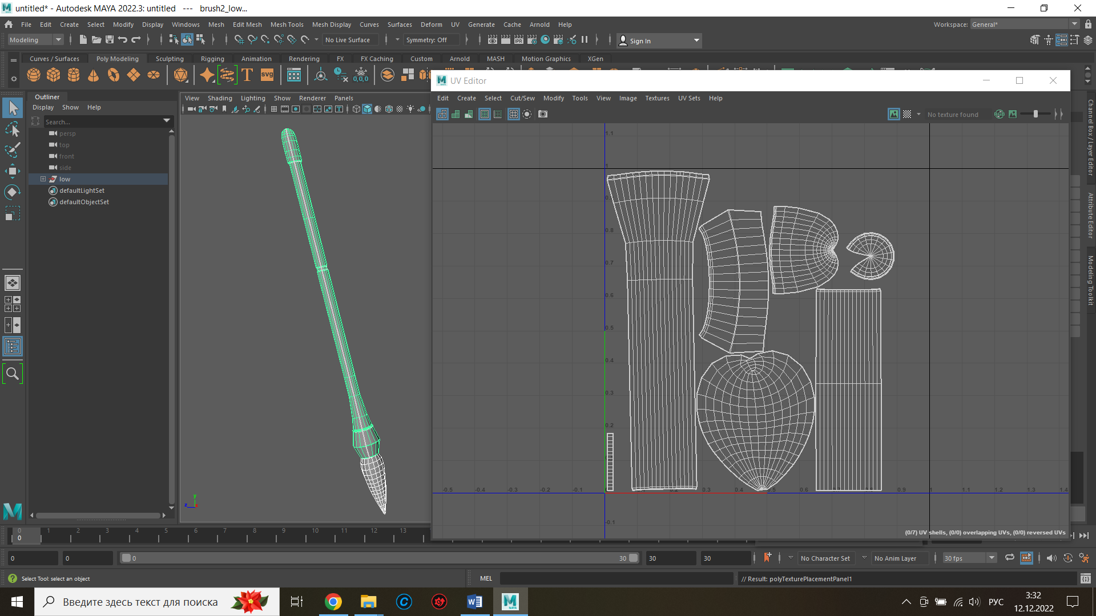
Рис.22.Вид интерфейса софта «Autodesk Maya», с развернутой в нем моделью
Обе модели экспортируются в «Substance Painter», где для низкополигональной модели создаются карты normal, ambient occlusion, roughness. Данные карты изменяют направление блика на геометрии, показывают самые глубокие тени в объекте, и имитируют шероховатость поверхностей соответсвенно.
После того как объект развернут начинается процесс его текстурирования. И снова для создания текстур был использован софт от Adobe – «Substance painter».
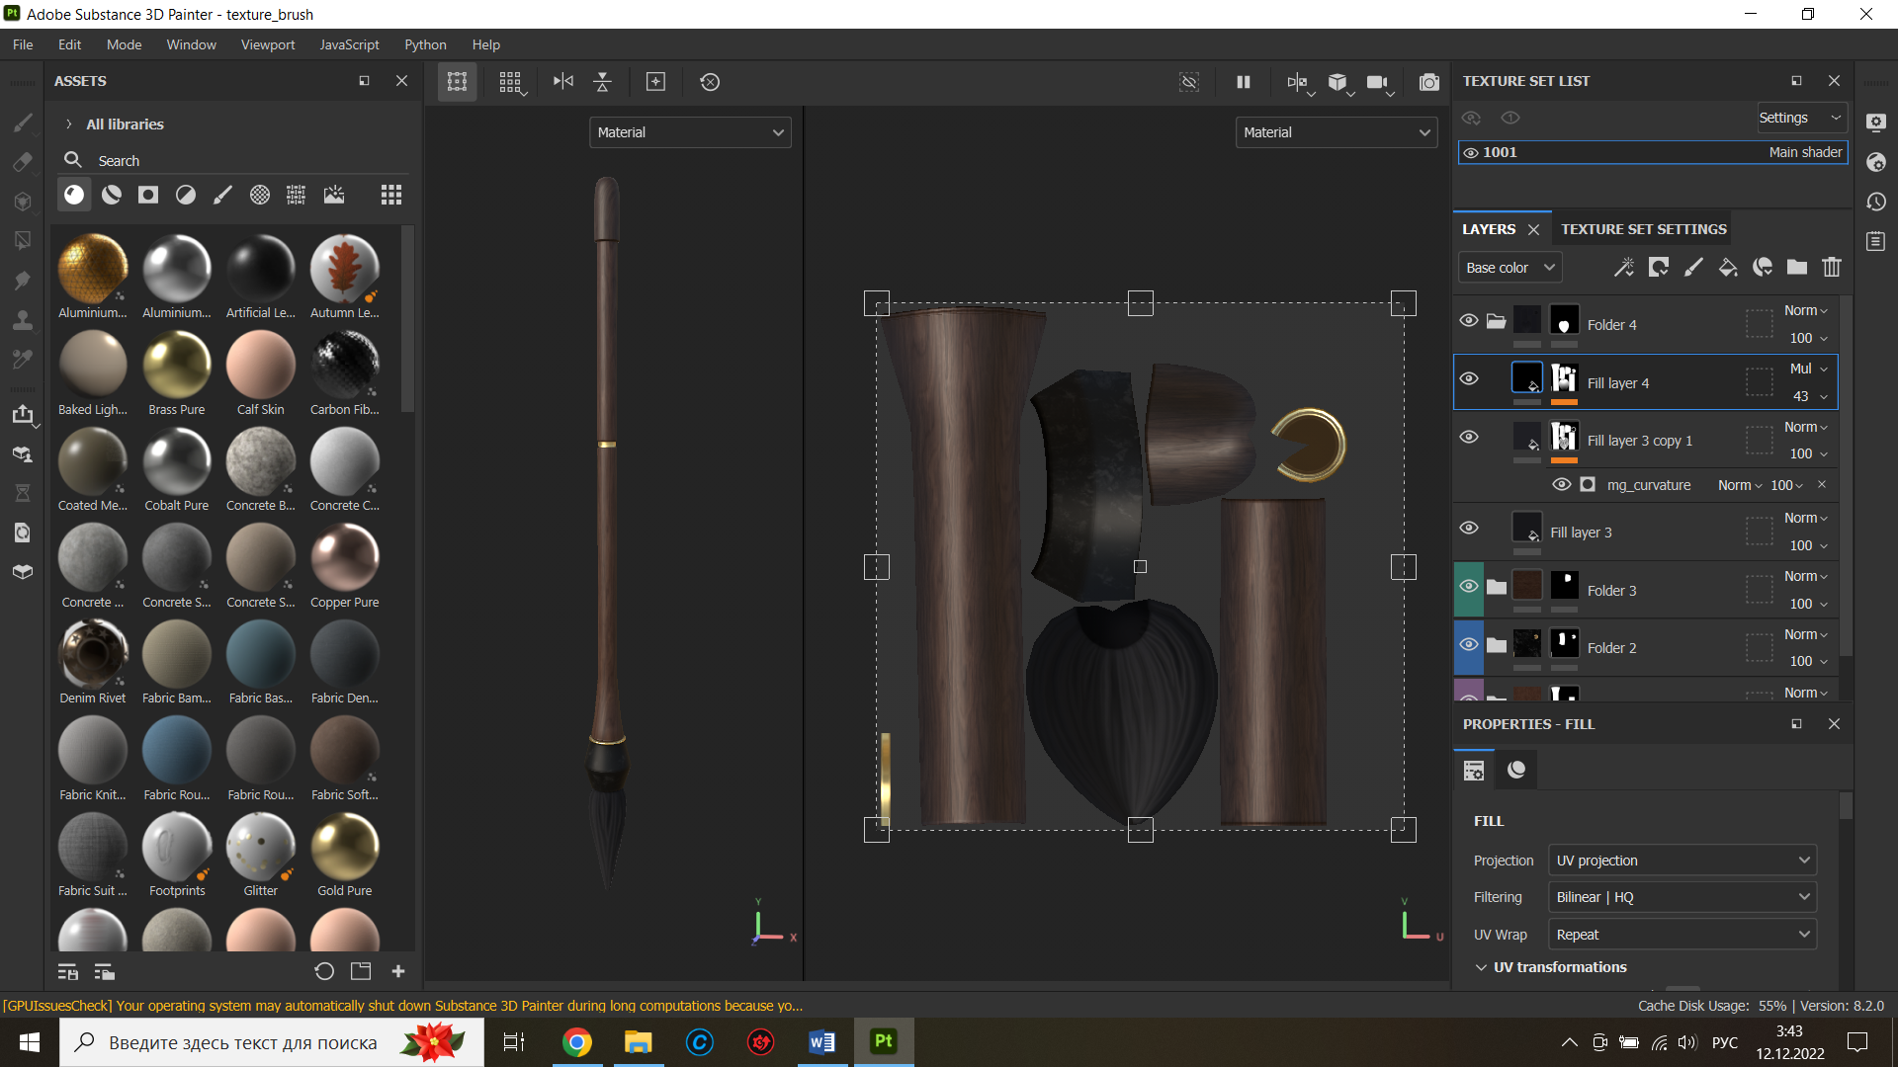
Рис.23.Вид интерфейса софта «Substance Painter», с затекстуренной моделью
Полученная модель впоследствии импортируется в игровой движок Unreal Engine 5.
Таким образом, были смоделированы, развернуты и затекстурены следующие элементы окружения:
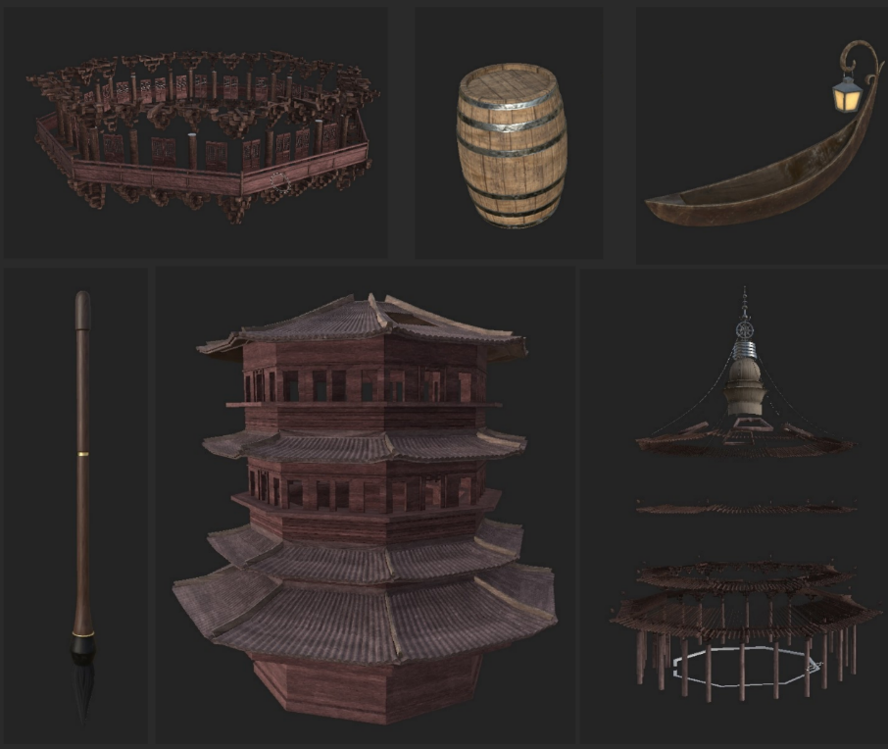
Рис.24.Модели окружения с наложенными текстурами

2.9 Настройка локации и сборка сцены в Unreal Engine
После моделирования всех объектов наступает следующий этап — создание и настройка локации. Важной особенность является создание сразу двух, непохожих друг на друга локаций, на базе одного рельефа. Местность, в которой происходит действие фрагмента анимационного фильма, была создана в Unreal Engine 5 с использованием функции Landscape игрового движка. На вход этому объекту подается карта высот height map, которая была создана в программном обеспечении «World Creator 2». Эта программа используется для генерации рельефа и ландшафта в режиме реального времени.
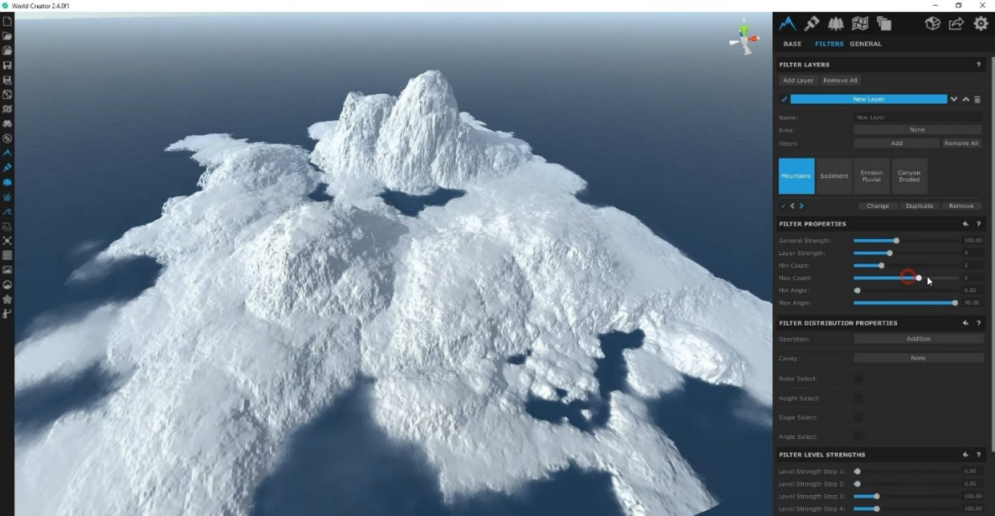
Рис.25.Интерфейс программы «World Creator» при создании карты высот
После того, как рельеф острова создан, ему требуется покрытие. Для этого был использованы шейдера, взятые из набора Brushify shader pack, который был приобретен на торговой площадке Unreal Engine.
Следующим этапом является наполнение сцен. Сюда входит создание таких процедурных объектов, как деревья, камни, кусты, растительность и других различных ассетов.
После того, как проделываются все необходимые действия для того, чтобы визуальная составляющая сцены удовлетворяла ранее выявленной атмосфере, в локацию добавляются все созданные модели.
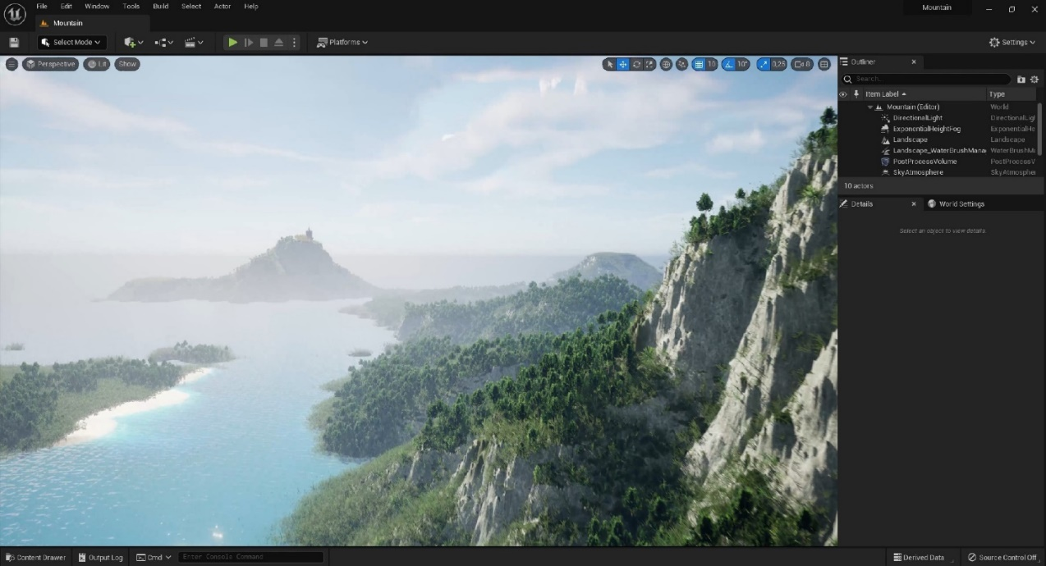
Рис.26.Вид интерфейса софта «Unreal Engine 5» во время сборки второй сцены
После создания всех трёхмерных моделей и текстур идет процесс сборки сцены в UnrealEngine5. Важной особенностью создания фильма в движке является возможность просмотра окончательного вида материалов в режиме реального времени, благодаря использованию технологии Real-time Render.
При качественно поставленном освещении и корректно настроенных материалах, на выходе получается сцена, с красивым светом, атмосферными тонами и обстановкой.

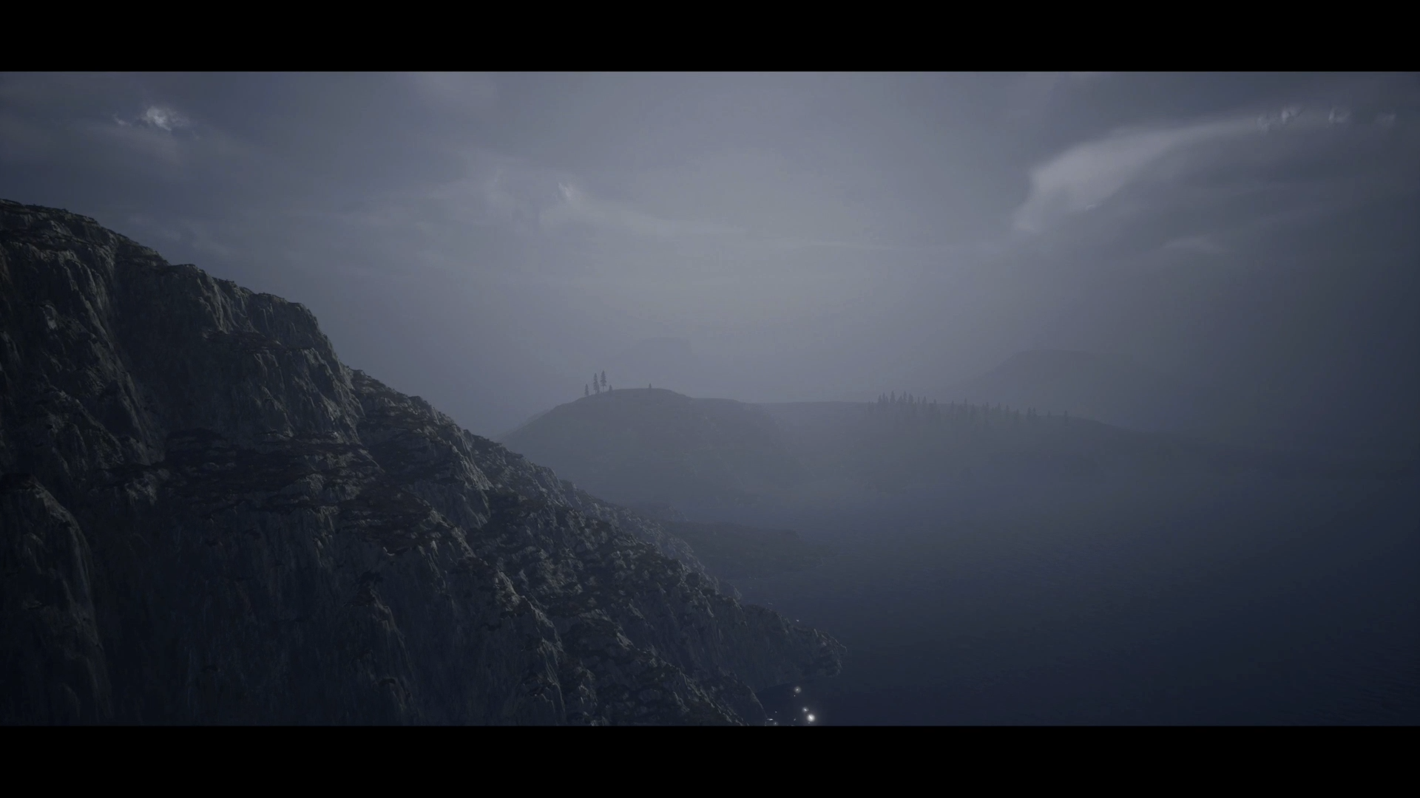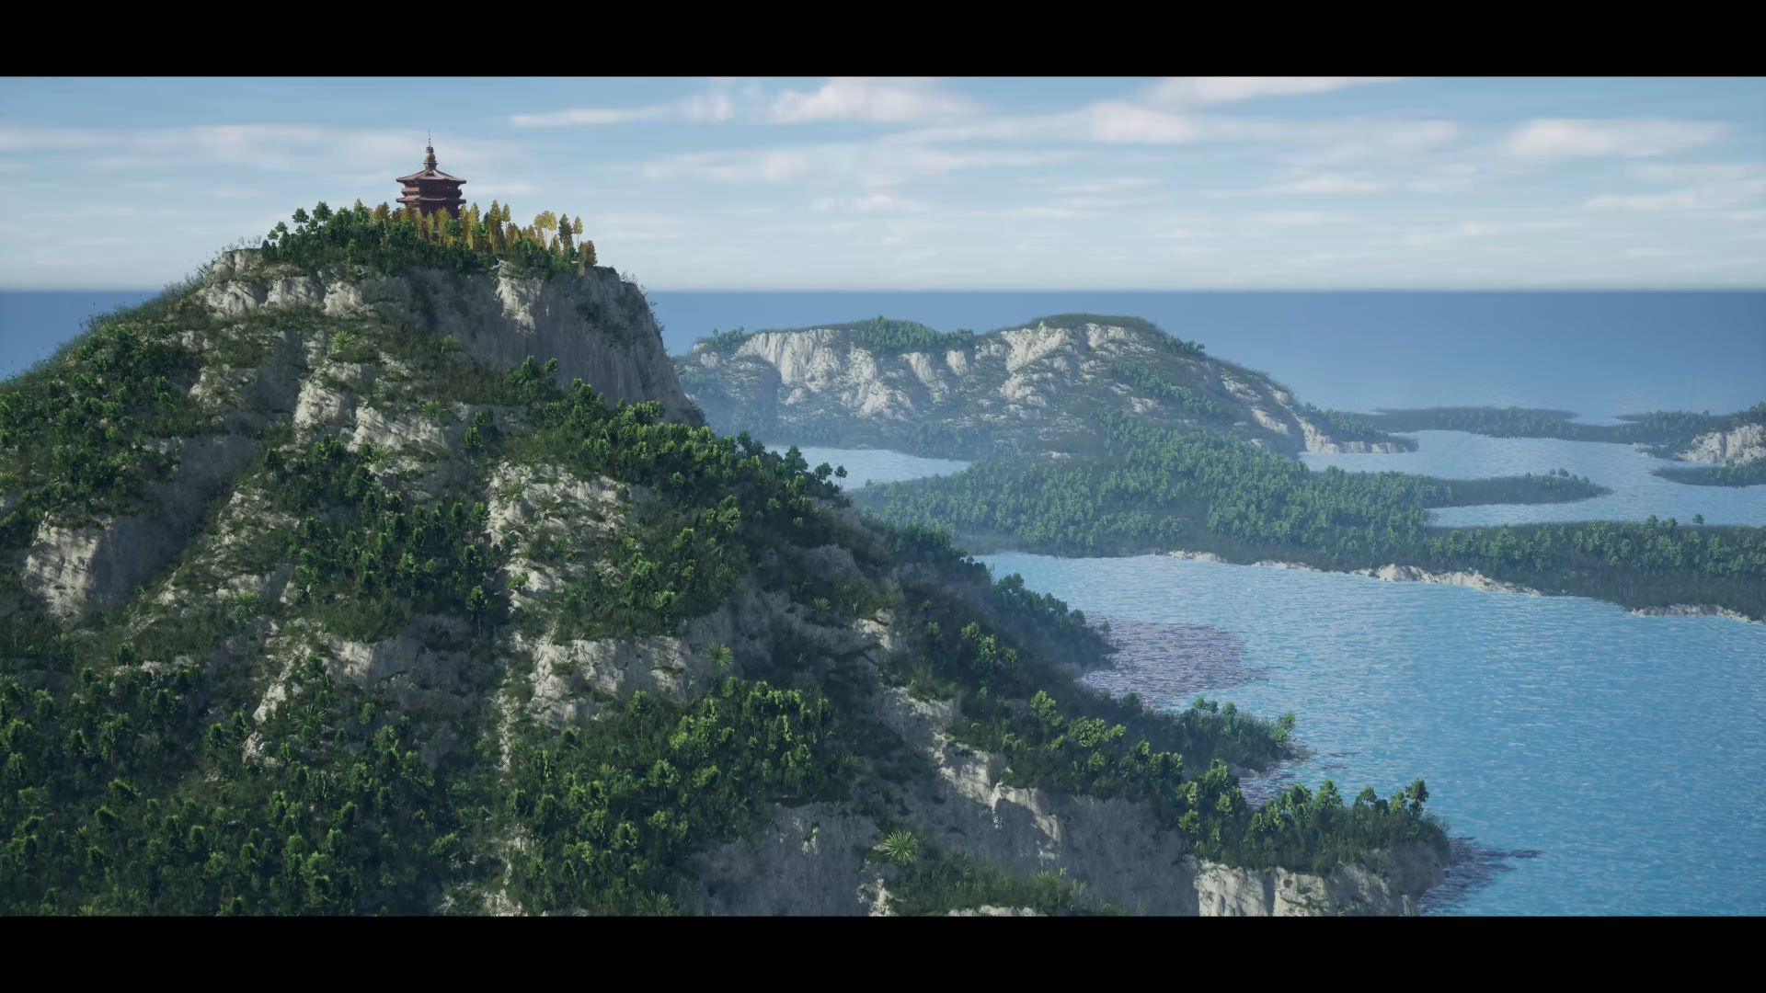
Рис.27.Кадры из проекта в «Unreal Engine 5»

2.10 Секвенсор
Следующий этап представляет собой режиссерскую работу. Unreal Engine содержит надежные инструменты, позволяющие создавать анимированные и кинематографические последовательности. На данном этапе были выставлены камеры, созданы и настроены анимации некоторых элементов, подогнаны временные промежутки в инструменте движка – секвенсоре. Секвенсор — это кинематографический набор инструментов Unreal Engine, с помощью которого можно напрямую анимировать персонажей, движения камер, спецэффекты и т.д. с настройкой их временных интервалов. Этот рабочий процесс достигается за счет предоставления среды нелинейного редактирования, в которой дорожки и ключевые кадры создаются и изменяются на временной шкале.
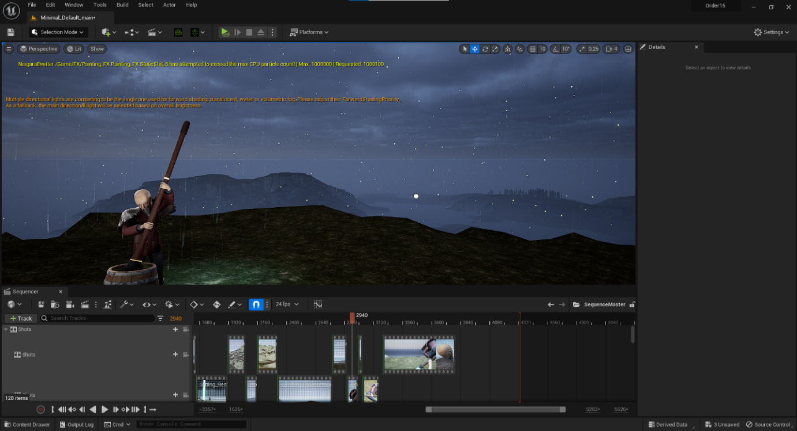
Рис.28.Интерфейс секвенсора
В секвенсоре возможно выставление ключей анимации для любых имеющихся параметров элементов в сцене: позиция, вращение, увеличение, смена материала и анимации, параметры материалов и т.д.
В секвенсоре возможно выставление ключей анимации для любых имеющихся параметров элементов в сцене: позиция, вращение, увеличение, смена материала и анимации, параметры материалов и т.д.

3. Постпродакшн
С практической точки зрения все нужные для проекта составляющие готовы и собраны в архитектурную композицию. Фактически процесс создания фрагмента анимационного фильма можно считать завершенным, но немаловажным аспектом остается добавление спецэффектов, которые придадут локации динамики и ощущения реалистичности, потому что на данный момент локация довольно статична.
Финальный этап данной работы – постпродакшн. В современном процессе создания фильма этап постпродакшна включает в себя сведение всех визуализированных кадров, наложение визуальных эффектов, корректировку цвета, наложение звука и титров при необходимости, и т.д. В анимационных студиях на этапе постпродакшна используют отдельные ПО, такие как «Foundry Nuke» или «Adobe After Effects», которые в свою очередь имеют платную лицензию. Также данный этап требует значительных временных затрат и ресурсов, однако, с использованием технологии Real-time Rendering игрового движка «Unreal Engine», этап постпродакшна занимает меньше времени и для этого не требуется отдельное ПО, так как все процедуры производятся в самом движке.
В данной работе для настройки эффектов окружения использовались специальные компоненты для пост-обработки в графе Visual Effects в приложении Unreal Engine.
Рис.29.Графа Visual Effects в Unreal Engine 5
Исходя из главного концепта, должны быть созданы две непохожие друг на друга сцены на базе одной локации. Главный концепт первой вариации представляет собой остров, покрытый густым туманом, общая атмосфера сцены мрачная и унылая. У острова отсутствуют пляжи, высокие деревья и густые леса, он окружен темными, практически черными водами. Было принято решение настроить следующие погодные условия: пасмурную погоду, туман и грозу.
Во второй вариации локации атмосфера у сцены безмятежная и счастливая. Среди отвесных скал острова буйствуют огромные первобытные папоротники и бамбуковые леса. Весь архипелаг покрыт зеленью, в сцене много насыщенных красок и цветов. Небо голубое и чистое, оно отражается в ярко-сине море.
Поскольку Unreal Engine 5 имеет полноценную систему погоды, включающую в себя такой объект как атмосфера, имитирующий максимально приближенную к реальности модель отражения, поглощения и рассеивания света, было принято решение построить глобальное освещение, используя этот компонент игрового движка.
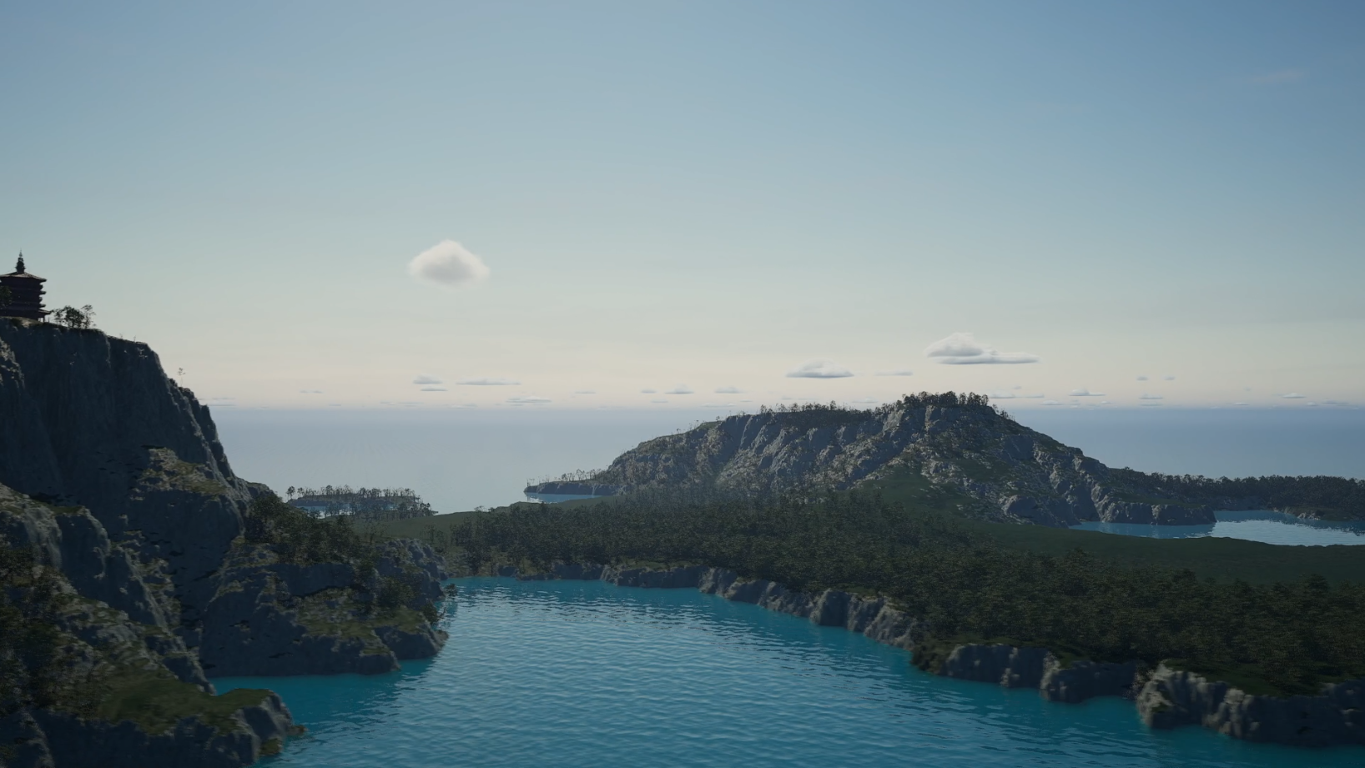
Рис.30.Пример настройки атмосферы
В проекте были использованы следующие компоненты пост-обработки:
- Post Process Volume – позволяет настраивать выбранные эффекты в конкретно заданной зоне. Эти зоны могут охватывать как всю сцену, так и её отдельные части, что позволяет делить сцену на несколько невидимых участков и задавать уникальные настройки для каждого. С помощью Post Process Volume возможна настройка интенсивности света, контроль экспозиции, яркость светлых и темных областей и т.д.
- Volumetric Cloud – создание любых типов облаков.
- Exponential Height Fog – высота и плотность тумана в сцене, настраивается цвет рассеивания света внутри тумана. Создается эффект дымки и глубины.

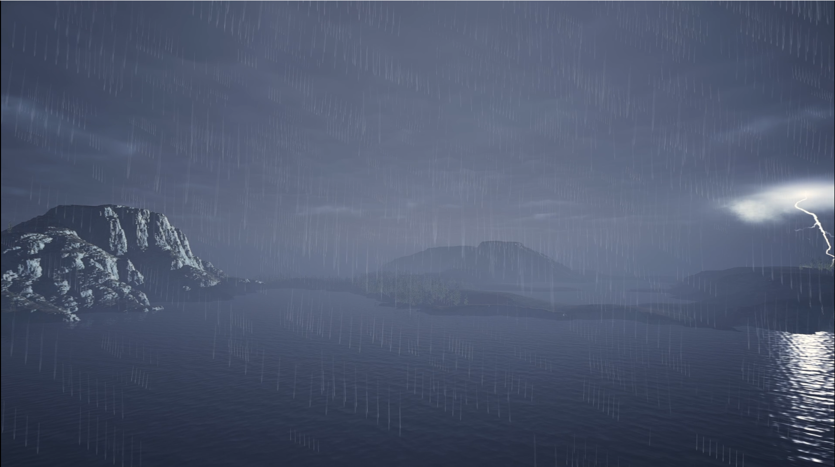
Рис.31.Эффект тумана и дождя

3.1 Рендеринг и вывод финального изображения
Финальный этап создания фрагмента анимационного фильма – вывод полученного видео. В данном проекте для демонстрации скорости вывода изображения игровым движком был использован метод рендеринга видео через секвенсор. В процессе рендеринга происходит компиляция итогового результата из заранее заданных его составных частей, например, серии смонтированных отрезков видео и наложенных на них визуальных и звуковых эффектов. В окне секвенсора имеется вкладка для настройки экспорта видео.
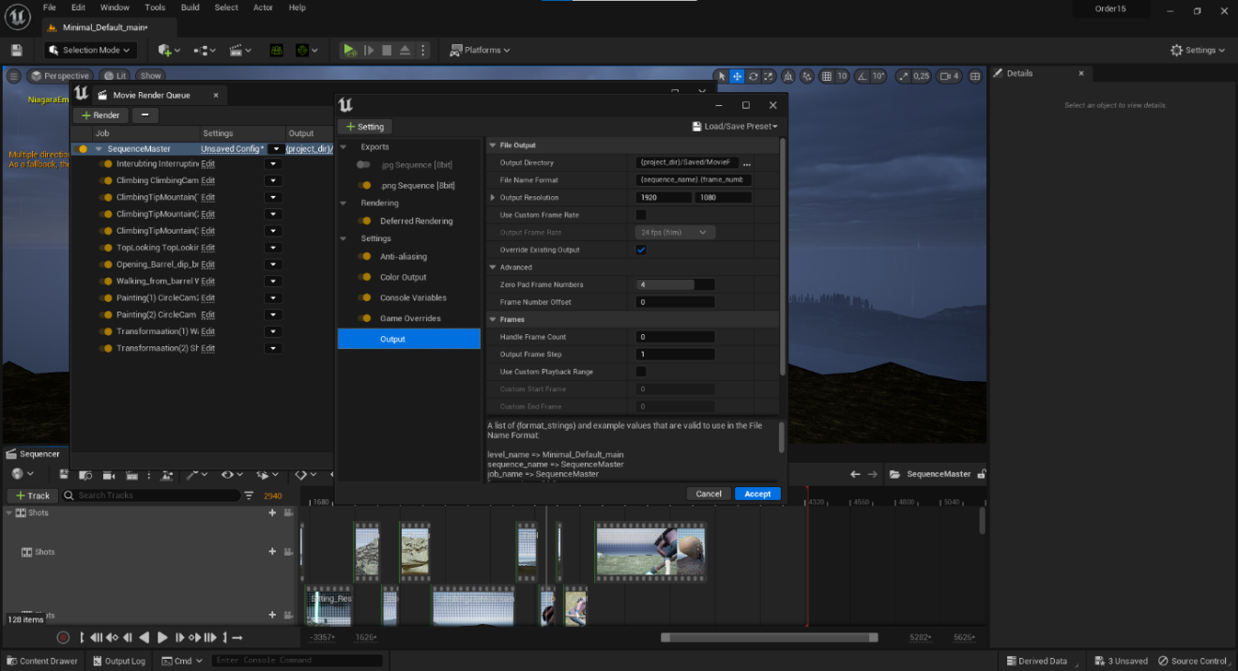
Рис.32.Окно секвенсора для вывода видео
В данном окне были настроены параметры разрешения видео, его формата, настройка количества кадров в секунду и другие параметры. После проведения всех указанных настроек был запущен процесс рендеринга видео в указанную директиву. Таким образом был создан финальный видео файл – фрагмент анимационного фильма.

Заключение
В рамках данной работы была достигнута основная цель, заключающаяся в создании фрагмента анимационного фильма «Первый художник», с использованием технологии рендеринга в реальном времени.
Были показаны и обоснованы преимущества работы данной технологии с использованием игрового движка, в сравнении с традиционными методами создания фильма. Режим редактирования в реальном времени, и быстрый просмотр конечного результата дал возможность оперативно вносить правки в ходе работы: менять настройки источников освещения и камер, корректировать настройки анимации, менять параметры цветокоррекции и композиции сцены, изменять визуальные эффекты и настройки постобработки.
В ходе работы были созданы:
- Текстурированная модель главного персонажа с рабочим ригом и анимацией
- Элементы окружения, с оптимальной топологией и текстурными картами
- Проект в игровом движке с импортированными в него материалами
- Настроенная сцена с поставленным светом и материалами объектов
Также были получены навыки работы в таких программах, как, Blender, Autodesk Maya, Pixologic ZBrush, Substance Painter, World Creator 2 и UnrealEngine5. Приобретенные знания могут быть полезны при работе над проектами в области анимации, мультипликации, игровой индустрии. Освоенные навыки и созданные материалы возможны к применению в дальнейшем для создания полноценного анимационного сериала или полнометражного мультфильма.

Использованные источники
- Независимые обучающие материалы от пользователей [Электронный ресурс]. Режим доступа: https://www.youtube.com/, свободный.
- Официальные обучающие материалы от разработчиков Pixologic Zbrush [Электронный ресурс]. Режим доступа: http://pixologic.com/zclassroom/, свободный.
- Официальные обучающие материалы от разработчиков Substance Painter [Электронный ресурс]. Режим доступа: https://academy.substance3d.com/, свободный.
- Онлайн платформа независимых художников ARTSTATION [Электронный ресурс]. Режим доступа: https://www.artstation.com/?sort_by=community, свободный.
- Официальные обучающие материалы от разработчиков UnrealEngine5 [Электронный ресурс]. Режим доступа: https://docs.unrealengine.com/5.1/en-US/, свободный.
- Официальные обучающие материалы от разработчиков Autodesk Maya [Электронный ресурс]. Режим доступа: https://knowledge.autodesk.com/ru/support/maya?sort=score, свободный.
- Официальные обучающие материалы от разработчиков World Creator [Электронный ресурс]. Режим доступа: https://www.world-creator.com/tutorials.html, свободный
- Официальные обучающие материалы от разработчиков UnrealEngine5 [Электронный ресурс]. Режим доступа: https://www.youtube.com/user/UnrealDevelopmentKit, свободный.
- Официальные обучающие материалы от разработчиков Blender [Электронный ресурс]. Режим доступа: https://docs.blender.org/manual/ru/dev/, свободный.

